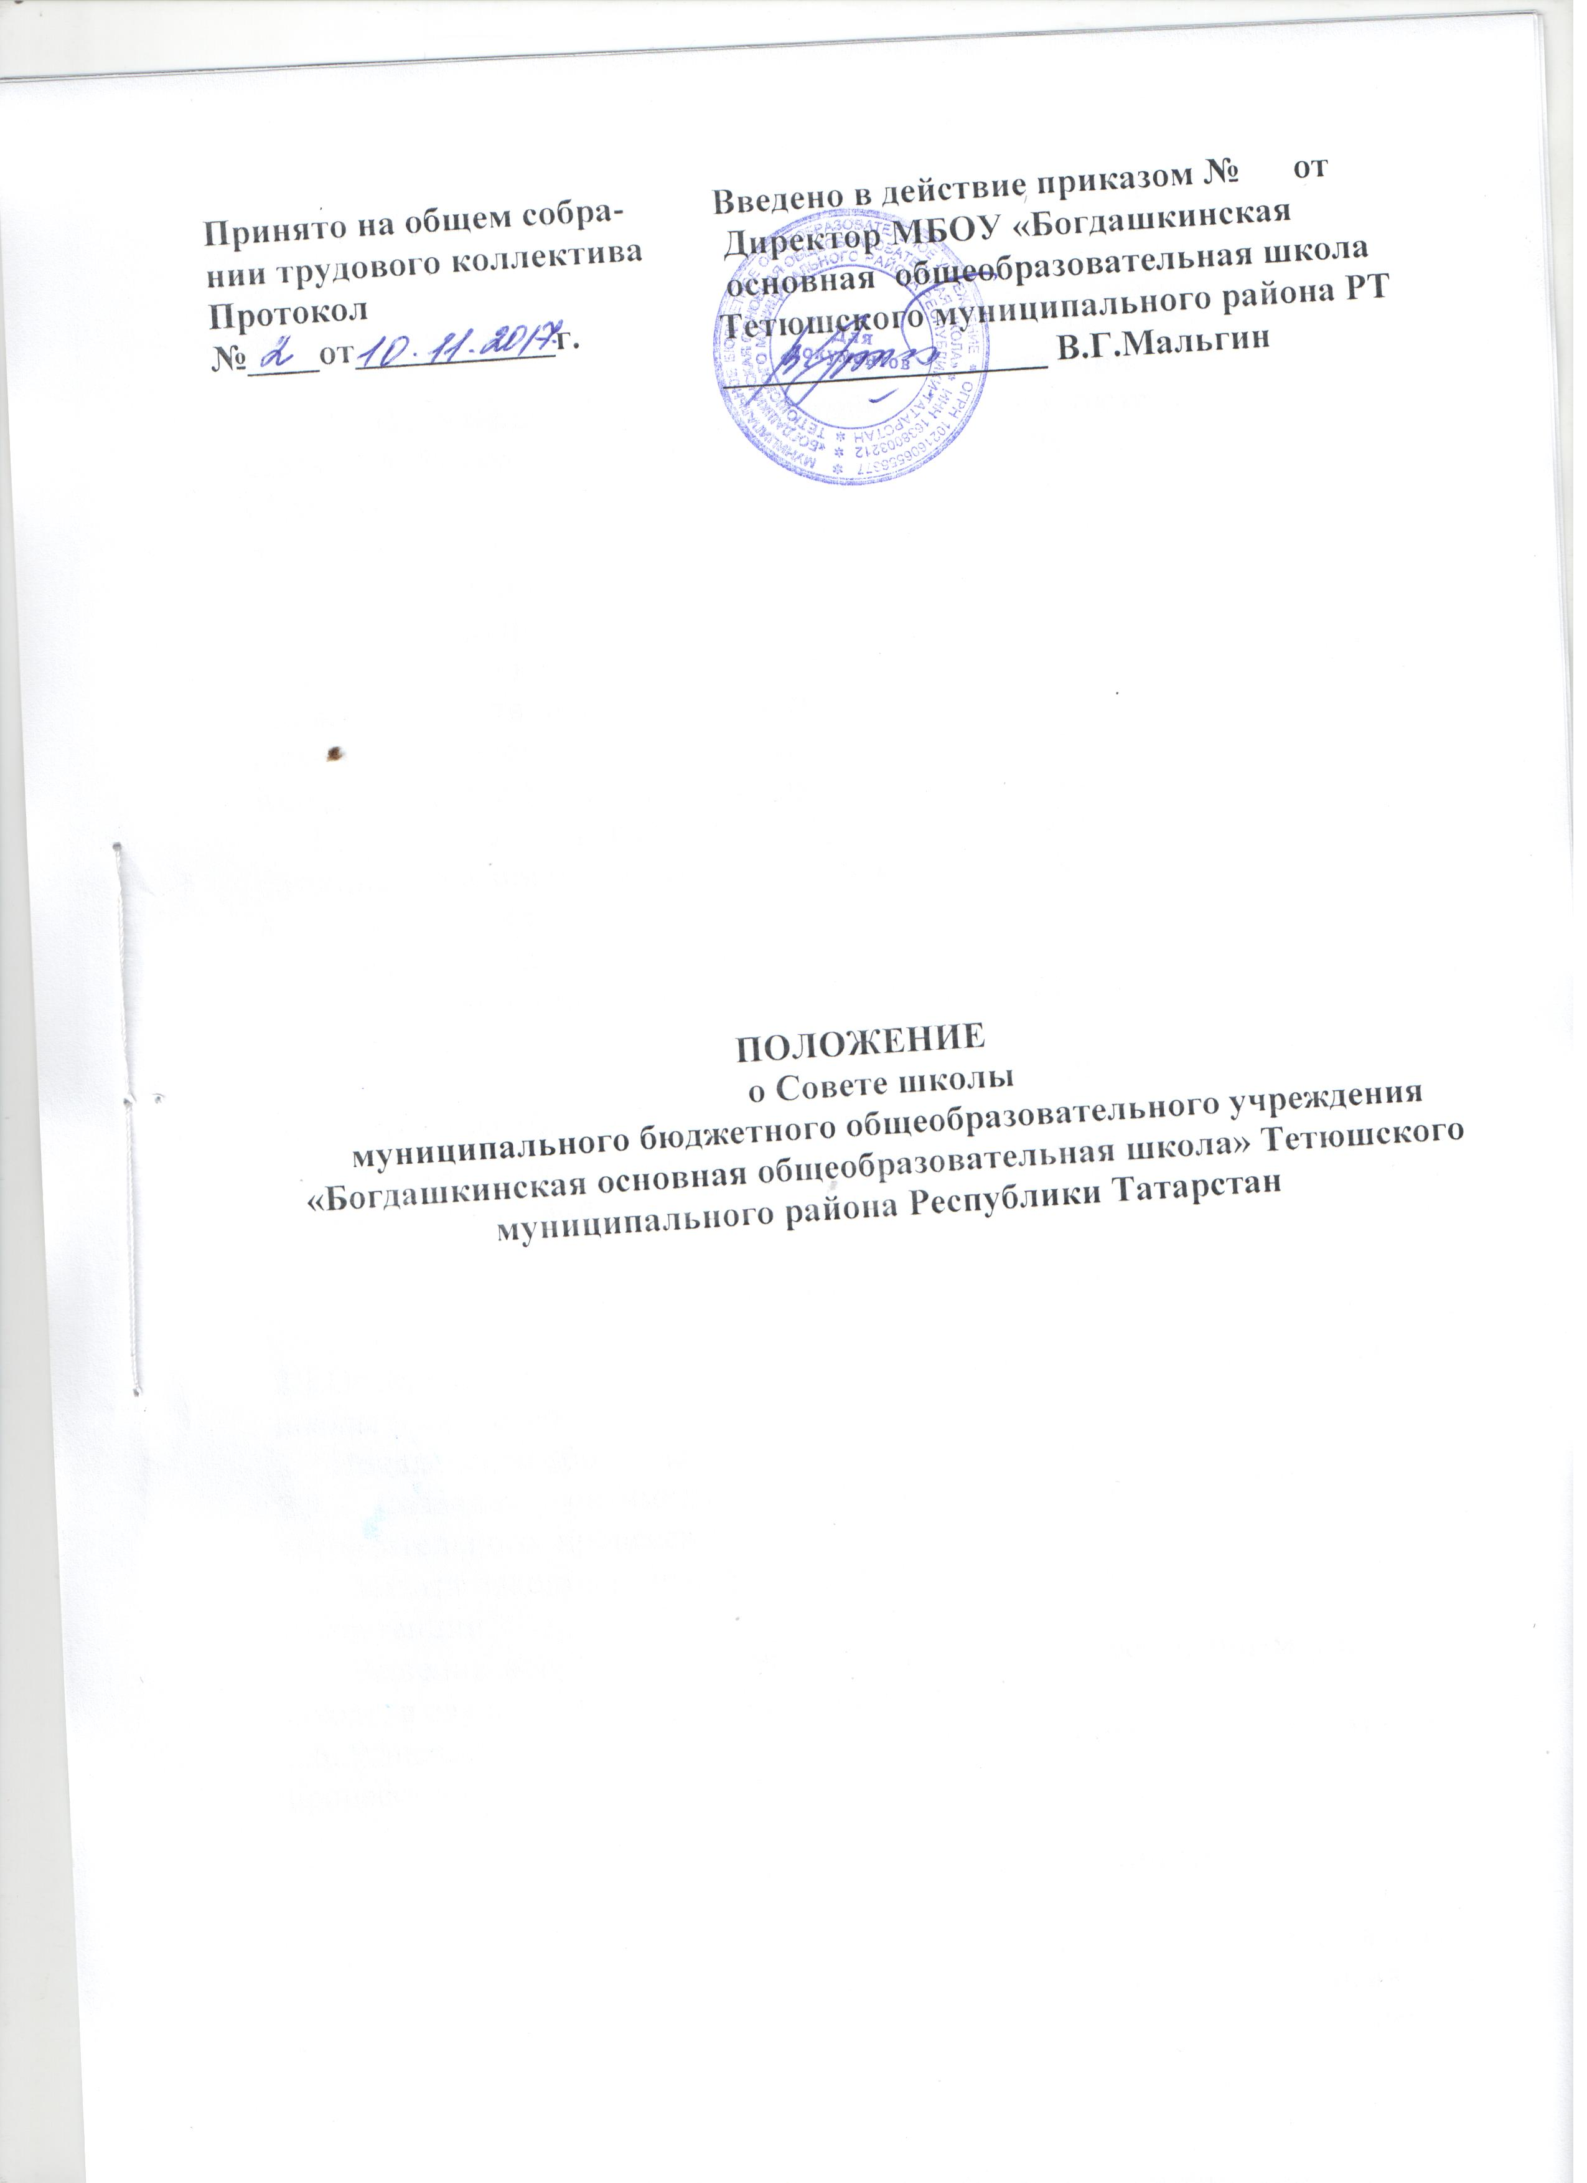

- Общие положения
1.1. Настоящее Положение разработано в соответствии с пунктом 4 статьи 26 Федерального закона от 29 декабря 2012 года N 273 - ФЗ «Об образовании в Российской Федерации», Уставом муниципального бюджетного образовательного учреждения - Богдашкинская основная общеобразовательная школа Тетюшского муниципального района Республики Татарстан.
1. 2. Совет школы — орган самоуправления школой, состоящий из трех представительств: представительство учителей, представительство родителей (законных представителей), представительство учеников, осуществляющий в соответствии с Уставом общее руководство школой .
1.3. Цель деятельности Совета школы — руководство функционированием и развитием школы в соответствии со стратегическими документами: программой развития, целевыми программами и планами развития отдельных направлений.
1. 4. Руководство деятельностью Совета школы осуществляет избранный на заседании председатель.
1. 5. Представители, избранные в Совет школы, выполняют свои обязанности на общественных началах.
1. 6. Изменения и дополнения в настоящее положение вносятся Советом школы и утверждаются на его заседании.

- Задачи Совета школы

2.1.Определение перспективных направлений функционирования и развития школы (совместно с Педагогическим советом).
2.2.Привлечение общественности к решению вопросов развития школы.
2.3. Создание оптимальных условий для осуществления учебно-воспитательного процесса в школе.
2.4. Защита законных прав учащихся, работников школы в пределах своей компетенции.
2.5. Решение вопросов, связанных с дальнейшим пребыванием учащихся в школе, в случаях нарушения Устава школы.
2.6..Решение конфликтных вопросов с участниками образовательного процесса в пределах своей компетенции.

- Организация деятельности

3. 1. Совет школы избирается на один год.В Совет школы входят 7 человек. В состав Совета Учреждения входят 5 членов от педагогического коллектива, в том числе обязательно директор Учреждения, 1 члена от родителей (законных представителей), 2 члена от обучающихся 9 класса, председатель профсоюзного комитета.
3.2. Председатель Совета школы проводит его заседания и подписывает решения.
3. 3. Организация деятельности Совета школы осуществляется по принятому на учебный год плану.
3.4. Совет школы собирается председателем по мере надобности, но не реже двух раз в год. Внеочередные заседания Совета школы проводятся по требованию одной трети его состава.
3.5. Решения Совета школы являются правомочными, если на его заседании присутствовало не менее двух третей состава Совета школы и если за него проголосовало не менее двух третей присутствовавших, среди которых были равным образом представлены все три категории членов Совета школы.
3. 6. Процедура голосования определяется Советом школы.
3. 7. Решения Совета школы доводятся до всего коллектива школы не позднее, чем в течение трех дней после прошедшего заседания.

- Компетенция Совета школы

4.1. разработка новой редакции устава Учреждения, изменений и дополнений к нему, и иных локальных актов, регламентирующих деятельность Учреждения;
4.2. разработка Программы развития Учреждения;
4.3. организация выполнения решений Общего собрания коллектива;
4.4. разработка и принятие следующих локальных актов: Правила внутреннего распорядка, Положение о Педагогическом совете; Положение об Общешкольном родительском комитете и Положение о детском общественном объединении Учреждения, при его наличии.
4.5. участие в подготовке ежегодного отчета школы по итогам работы за год;
4.6. участие в создании оптимальных условий для организации образовательного процесса в Учреждении.
4.7.Принятие решения об исключении обучающегося из школы.
4.8.Направление ходатайств, писем в различные административные органы, общественные организации, учебные заведения, предприятия и организации различных форм собственности по вопросам перспективного развития школы.
4.9.Проведение собеседования с родителями (законными представителями) обучающихся по вопросам выполнения ими своих обязанностей в соответствии с действующим законодательством, Уставом и локальными актами школы.
4.10. Рассмотрение жалоб на нарушение администрацией прав, закрепленных Уставом школы.

- Документация и отчетность Совета школы

5.1. Основными документами для организации деятельности Совета школы являются:
• отраслевые нормативно-правовые документы;
• Устав и локальные акты школы;
• программа развития школы;
• целевые программы школы;
• план работы Совета школы на учебный год;
• протоколы заседаний Совета школы.
5.2. Председатель Совета школы в начале нового учебного года отчитывается по результатам деятельности Совета школы за прошедший учебный год перед педагогическим коллективом, родительской общественностью, учениками.

- Принятие и срок реализации положения
6.1 Положение о совете школы принимается на Совете школы.
6.2. Срок реализации положения не ограничен.

Введено в действие с приказом директора  МБОУ – Большенырсинская СОШ  Тюлячинского муниципального района РТ  № от года | «Утверждаю»  Директор МБОУ – Большенырсинская СОШ  Тюлячинского муниципального района РТ  _______________ П.А.Чернов

Положение
о Совете школы

Принято на заседании Совета МБОУ – Большенырсинская СОШ Тюлячинского
муниципального района РТ
протокол № _____ от __________________

Введено в действие с приказом директора  МБОУ – Большемешинская СОШ  Тюлячинского муниципального района РТ  № 55 от 28.08.2014 года | «Утверждаю»  Директор МБОУ – Большемешинская СОШ  Тюлячинского муниципального района РТ  _______________ А.С.Сафин

Положение
об общем собрании (конференции) работников

Принято на общем собрании работников МБОУ – Большемешинская СОШ Тюлячинского
муниципального района РТ
протокол № 6 от 26.08.2014 года

Введено в действие с приказом директора  МБОУ – Большемешинская СОШ  Тюлячинского муниципального района РТ  № 55 от 28.08.2014 года | «Утверждаю»  Директор МБОУ – Большемешинская СОШ  Тюлячинского муниципального района РТ  _______________ А.С.Сафин

Порядок
учета мнения совета обучающихся, родительского комитета при принятии локальных нормативных актов и выборе меры дисциплинарного взыскания в отношении обучающегося

Принято на заседании педсовета МБОУ – Большемешинская СОШ Тюлячинского муниципального района РТ протокол № 1 от 28.08.2014 года

Введено в действие с приказом директора  МБОУ – Большемешинская СОШ  Тюлячинского муниципального района РТ  № 55 от 28.08.2014 года | «Утверждаю»  Директор МБОУ – Большемешинская СОШ  Тюлячинского муниципального района РТ  _______________ А.С.Сафин

Положение о посещении занятий, внеурочных мероприятий, не предусмотренных учебным планом участниками образовательного процесса

Принято на заседании педсовета МБОУ – Большемешинская СОШ Тюлячинского муниципального района РТ протокол № 1 от 28.08.2014 года

Введено в действие с приказом директора  МБОУ – Большемешинская СОШ  Тюлячинского муниципального района РТ  № 55 от 28.08.2014 года | «Утверждаю»  Директор МБОУ – Большемешинская СОШ  Тюлячинского муниципального района РТ  _______________ А.С.Сафин

ПОЛОЖЕНИЕ
ОБ ИНДИВИДУАЛЬНОМ УЧЕТЕ РЕЗУЛЬТАТОВ ОСВОЕНИЯ ОБУЧАЮЩИМИСЯ ОБРАЗОВАТЕЛЬНЫХ ПРОГРАММ

Принято на заседании педсовета МБОУ – Большемешинская СОШ Тюлячинского муниципального района РТ протокол № 1 от 28.08.2014 года

Введено в действие с приказом директора  МБОУ – Большемешинская СОШ  Тюлячинского муниципального района РТ  № ____ от ______________ года | «Утверждаю»  Директор МБОУ – Большемешинская СОШ  Тюлячинского муниципального района РТ  _______________ А.С.Сафин

ПОЛОЖЕНИЕ
о награждении Похвальным листом «За отличные успехи в учении»
и Похвальной грамотой «За особые успехи в изучении отдельных предметов»

Принято на заседании педсовета МБОУ – Большемешинская СОШ Тюлячинского муниципального района РТ протокол № _____ от _______________года

